Повышение психологической культуры родителей  Оптимально развитая психологическая культура родителя направлена не только на саморазвитие целостного гармоничного образа «Я». Он позитивно воспринимает собственного ребенка и при необходимости корректирует его образ, А это, в свою очередь, способствует построению таких взаимоотношений, в основе которых лежит диалог, сотрудничество, принятие и доверие. Следствием реализации родителем психологической культуры выступает установление такого климата в семье, который строится на понимании переживаний и мотивов поступков всех членов семьи, взаимном уважении и признании прав каждого на своем мнение и на понимание смысла жизни.  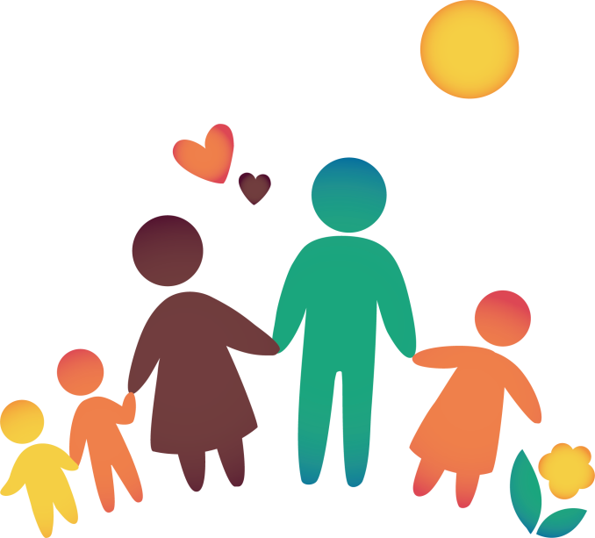  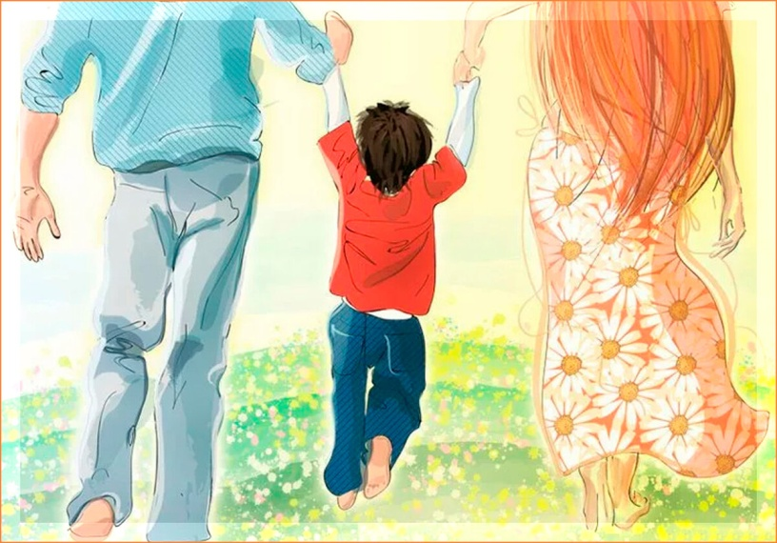  Семья - важнейший институт социализации подрастающих поколений. Это персональная среда жизни и развития ребенка, качество которой определяется рядом параметров, в числе которых социально-культурный. Именно это фактор напрямую зависит от образовательного уровня родителей и их участия в жизни общества. И если рассматривать все стороны развития наших детей, то окажется, что решающую роль в эффективности воспитания на том или ином возрастном этапе играет СЕМЬЯ! | 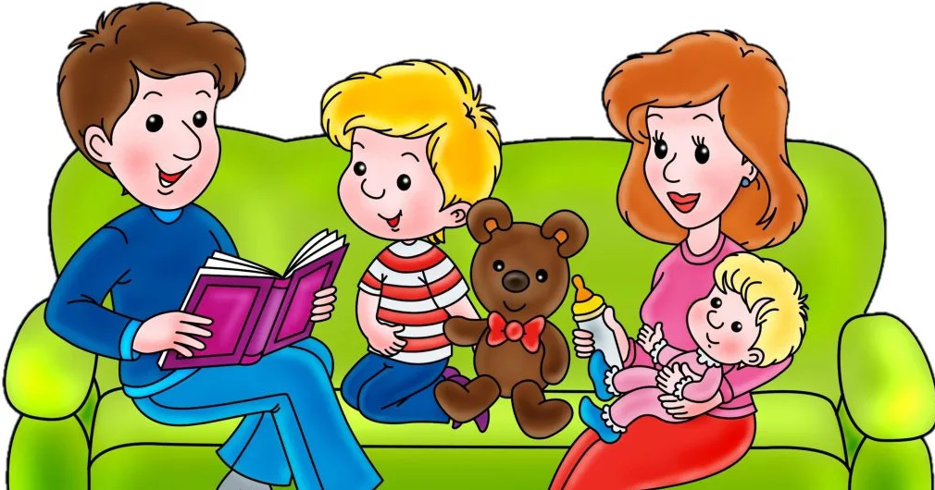  Психологическая культура родителей- специфический способ преобразования способностей и умений взаимодействовать с ребенком в такую структуру и такой способ взаимодействия, результат которого не только не определяется случайным адекватным стечением мыслей, переживаний и действий родителя и поведения ребенка, но и наполняется смысловым содержанием.  Компоненты психологической культуры родителей. Выделяют три компонента психологической культуры, каждый из которых можно одновременно рассматривать как отдельный её вид:  Аутопсихологическая культура обеспечивает направленность активности родителя на понимание и принятие себя, на выстраивание своей самооценки, на осознание себя на уровне проживания разных когнитивных и эмоционально-волевых состояний и открытие на этой основе резервных возможностей своего «Я».  ТОГБУ «Центр психолого-медико-педагогической диагностики и консультирования» приглашает Вас получить консультацию по вопросам  воспитания и обучения Вашего ребенка у квалифицированных специалистов: учитель-логопед, педагог-психолог, социальный педагог, учитель-дефектолог.  Наш адрес: г. Тамбов, ул. М. Горького, д.6.  Телефон: 8 (4752) 72- 84- 63  8(4752)71-06-26  Эл.почта: centerpmpk@obraz.tambov.gov.ru  Сайт: http://opmpk.68edu.ru/ | Предметно-психологическая культура- это культура восприятия ребенка и представлений о нём. Она проявляется в гармоничном сочетании объективного, субъективного подходов к ребенку. В свою очередь, гармонизация, как соразмерное использовании подходов к взаимодействию с ребенком отражает готовность и способность родителя определять степень их необходимости и целесообразности в конкретной семейной ситуации.  Социально—психологическая культура родителей как способ установления с ребенком гармоничных отношений, позволяет организовать такое взаимодействие с ним, которое соответствует истинному родителю. Психологический смысл понятия «истинный родитель» заключается в умении родителя синтезировать в процессе взаимодействия две позиции: вненаходимости (слушания и понимания) (М.М. Бахтин) и ориентации на другого (А.А. Ухтомский). Такой синтез открывает для родителей не только возможность к установлению доверительных отношений, но и способствует сохранению внутренней устойчивости, личностной и функционально-родительской целостности.  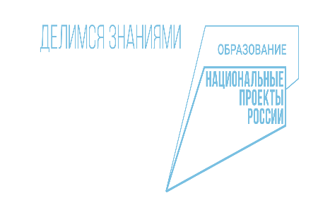  ТОГБУ «Центр психолого-медико-педагогической диагностики и консультирования»  Повышение психологической культуры родителей.  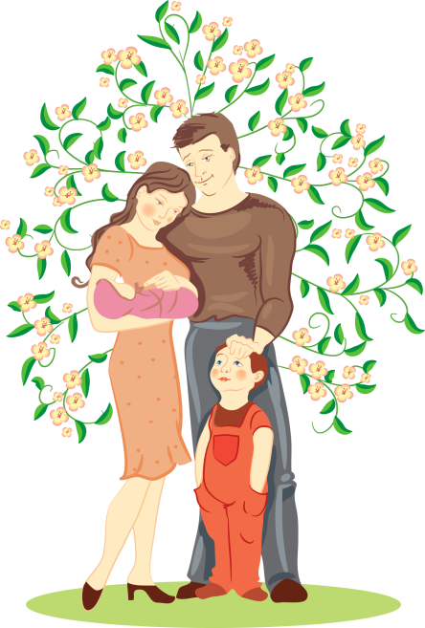  Тамбов

